Gauthier Silvère
Lameira Yannick

Rapport : Traitement du signal

Création d'un fichier .wav :

Pour créer un « La » en fichier wave, il faut créer une sinusoïde de fréquence 440Hz. Pour cela, nous utilisons la fonction sinus pour remplir le tableau d'échantillons comme ceci :

signal[i] = (sin(440*i)+1)*127

Nous ajoutons 1 et multiplions par 127 pour obtenir un fichier wave ayant des valeurs entre 0 et 255. Par ailleurs, le tableau représentant le signal contient N=fe*t échantillons avec fe pour fréquence d'échantillonage et t la durée d'échantillonage.
Une fois le tableau rempli, on crée le fichier wave et nous le visualisons avec audacity : nous obtenons une sinusoïde parfaite de fréquence 440Hz. En changeant la fréquence, nous obtenons une autre note, en divisant les valeurs du tableau, nous abaissons l'amplitude.

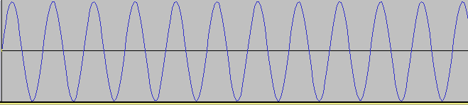Le « La » 440Hz

Création de la DFT et de l'IDFT :

Nous créons deux fonctions en appliquant pour chacune les équations données (on remarque qu'il manque le facteur de 1/N pour l'IDFT). Le problème est que ces fonctions ont une complexité « presque exponentielle » dépendant du nombre d'échantillons. Pour optimiser cela, nous appliquons une série de DFT / IDFT sur des fenêtres plus petites du signal puis nous les mettons bout-à-bout pour recomposer le signal. Le problème est que cela multiplie les imprécisions dues à la transformation de Fourier d'un signal convolué à une fenêtre.

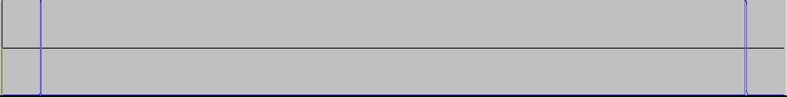Le « La » 440Hz dans l'espace de Fourier

Nous pouvons bien voir l'effet de repliement du spectre et l'unique pic dû à la seule sinusoïde de fréquence 440Hz.

Le « La » 440Hz recomposé par transformation inverse

L'espace de Fourier :

L'espace de Fourier correspondant à la transformée de Fourier d'un signal est en fait l'espace fréquentiel de ce même signal. Les abscisses sont donc les différentes fréquences et les ordonnées, quant à elles, quantifient les différentes fréquences au sein du signal initial. Cet espace nous permet donc de décomposer un signal selon ses fréquences et ainsi visualiser et/ou agir sur un signal (voir filtrage ci-dessous).

Création des gammes et accords :

Nous pouvons créer ces gammes et accords de différentes façons. En effet, nous pouvons :
- créer un signal avec plusieurs sinusoïdes mises bout-à-bout pour les gammes et ajoutées entre elles pour les accords (le tout harmonisé selon l'amplitude).
- créer un espace de Fourier contenant ces fréquences et appliquer la transformation inverse.

La difficulté de la première solution est d'avoir des sinusoïdes qui se rejoignent (c'est-à-dire que la dernière valeur d'une sinusoïde est suivie par une première valeur cohérente de la sinusoïde suivante). Pour cela, nous avons harmonisé avec la fréquence d'échantillonage afin d'avoir un échantillon par crête.

La difficulté avec cette seconde solution est de différencier les notes séparées (gammes) des accords. En effet, les deux espaces de Fourier de la gamme LA-DO-MI et de l'accord de la mineur (la-do-mi) se ressemblent fortement.
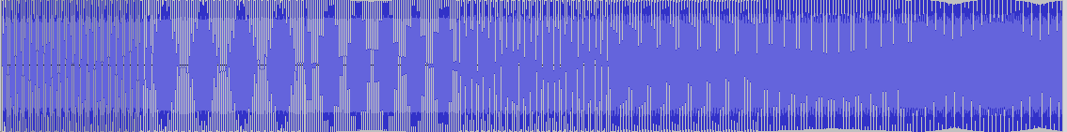

Création de la gamme « la-si-do-re-mi-fa-sol ».

Fichiers sons :

En appliquant les fonctions sur des fichiers sons existants, nous pouvons directement voir la décomposition du signal en harmoniques (signaux sinusoïdaux élémentaires). Cela prouve que « tout signal peut être décomposé en plusieurs signaux sinusoïdaux ». Nous remarquons également les possibilités de modifier l'espace temporel grâce à l'espace fréquentiel (Fourier).

Filtrage fréquentiel :

Nous avons tenté de supprimé le « La » de notre gamme la-si-do-re-mi-fa-sol. Nous avons donc appliqué la transformation de Fourier sur cette gamme, puis avons supprimé toutes les valeurs correspondantes aux pic du La (440Hz). A cause de l'imperfection de la DFT numérique, nous devions prendre une plage de valeurs autour du 440ième échantillon (celui-ci se trouvant à 440.df = 440.fe/N). Par la suite, l'IDFT nous renvoie le signal théoriquement sans la première note (à zéro). Mais dans la réalité, le signal contient toujours la note « La », elle est seulement atténuée (à cause de l'étalement du spectre dans l'espace de Fourier : cf signal convolué à une fenêtre). Nous pouvons donc filtrer en atténuant les fréquences non-voulues plutôt que de les supprimer.

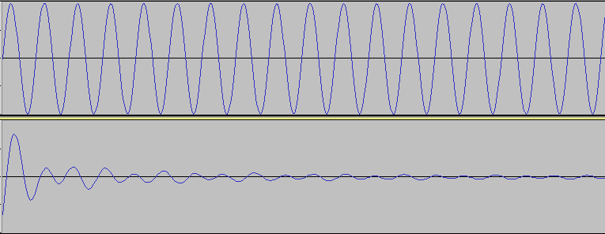Gamme de La avant et après filtrage fréquentiel de 440Hz

Nous pouvons grâce à cette technique réaliser des filtres passe-bas, passe-haut, passe-bande, réjecteur de bande ou encore un filtre basé sur ceux-ci, simplement en choisissant les fréquences à atténuer dans l'espace de Fourier.
Par exemple : un filtre passe-bas pourrait consister à mettre à zéro toutes les valeurs du signal de l'espace fréquentiel situées entre l'échantillon 0 et l'échantillon fc*fe/N.

Filtre de Butterworth :

Après avoir mis en place ce filtre et l'avoir testé, nous avons vu que le signal de la bande passante est très « plat » et régulier, au prix d'une atténuation relativement douce des autres fréquences.
Nous avons testé les filtres de Butterworth d'ordre 2 et 4, et l'allure des signaux sont similaires, seule la pente d'atténuation diffère légèrement. Nous obtenons une courbe croissante jusqu’à un certain point, puis celle-ci reste constante puis elle décroit. La croissance et la décroissance ont une pente presque identique, c’est-à-dire qu’on a une symétrie.

Filtre de Tchebychev :

Il existe deux filtres Tchebychev : les types 1 et 2. Nous nous intéresserons seulement au filtre de type 2, puisque celui-ci ressemble au filtre de Butterworth hormis son comportement en atténuation. En effet, la bande passante devient monotone mais l'atténuation est plus sélective, la pente est donc plus abrupte que pour le filtre de Butterworth.

Ces filtres acceptent respectivement une ondulation en bande passante pour le type 1 (mais atténuation bien plus forte) et en bande atténuée pour le type 2.

Filtre de Bessel :

Ce filtre permet de minimiser le déphasage du signal, et donc les distorsions. En effet, chaque fréquence pure traverse le filtre en bande, avec un temps rigoureusement égal.

Filtre Elliptique :

Les filtres elliptiques ressemblent aux filtres de Tchebychev mais acceptent, eux, des ondulations dans les deux bandes (passante et d'atténuation). En revanche, l'atténuation en devient presque instantanée.

